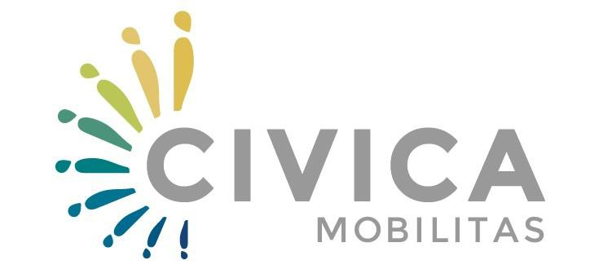

ЦИВИКА МОБИЛИТАС
МАЛИ ГРАНТОВИ

ПОВИК ЗА ПРЕДЛОЗИ
Реф. бр. ЦМ-МАК-01

ОБРАЗЕЦ ЗА КОНЦЕПТ

Апликант:
Назив на акцијата:
Број на концептот:
(пополнува тимот на Цивика мобилитас)

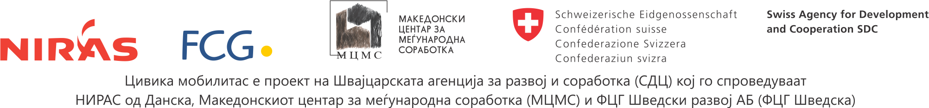

КОНЦЕПТ
Ве молиме ограничете го концепт документот на максимум три страници (со исклучок на насловната страна и делот 2. Изјава на апликантот).

1. АКЦИСКИ ПЛАН
Реф. број на повикот | ЦМ-МАК-02
Назив на акцијата
Апликант | (внесете го целиот назив на апликантот – како што стои во регистрацијата)
Правен статус | Здружение | Фондација
Соработник/ци | (доколку има …. наведете ги сите)
Времетраење на акцијата | (во месеци)
Ниво на дејствување на акцијата | Choose an item.
-образложение
Главен сектор на интервенција на акцијата | Choose an item.
-образложение | (Наведете сектор на Civica Mobilitas кој е најсоодветен за акцијата)
Ниво на дејствување на акцијата | (Накратко опишете го тековниот проблем што ќе биде адресирано со предложената заедничка акција)
Целна/и група/и | (Наведете ги актерите целите на акцијата, како и другите актери кои се вклучени и учествуваат во акцијата)
Општа цел | (Наведете ја општата цел)
Специфична цел(и) | (Наведете ја/ги специфичните цели)
Резултат(и) | (Ова треба да ја покаже релевантноста на акцијата. Ве молиме да ги наведете ги и нумерирајте ги резултатите)
Активности | (Ве молиме наведете ги и нумерирајте ги ги активностите)
Влијание и одржливост | (Ве молиме опишете ја овде употребата на Пристапот заснован на човекови права (Human Rights Based Approach) и интегрирањето на трансверзалната тема за родови прашања, како и специфични додадени вредности како добри практики и иновации)
Соработка | (Опишете како ќе ги користите методите за соработка за да ги постигнете посакуваните резултати; како ќе биде управувана соработката; кои улоги ќе ги имаат различните соработници)
Буџет | I Човечки ресурси |  | MKД
 | II Оперативни трошоци |  | MKД
 | III Директни трошоци |  | MKД
 | Вкупно (I+II+III) |  | MKД
Барање за грант  (во MKД) | (барање од Цивика мобилитас)
Вкупен буџет за акцијата (во МКД) | (барање за грант + ако е применливо, кофинансирање)

2. ИЗЈАВА ОД АПЛИКАНТОТ

Апликантот, претставуван од долупотпишаниот законски застапник на апликантот, во контекст на овој повик за предлози, бр. ЦМ-MAK-02, го поднесува концептот:

Име на законскиот застапник(ци)
Позиција(и)
Потпис и печат
Место и датум

